Синтез спироиндолилпирролидинов на основе азахалконов
Тумский Р. С., Устинова Е. Н., Телехов Е. М., Борисова С. В.
Аспирант, студент, студент, аспирант
Саратовский национальный исследовательский государственный университет имени
Н.Г. Чернышевского, Саратов, Россия
E-mail: roma_ronaldinho@rambler.ru
В продолжение исследований в области регио- и стереонаправленного синтеза потенциально биологически активных соединений гидроазоловых рядов осуществлено взаимодействие азахалконов с азометин-илидами в качестве 1,3-диполей.
Синтез азахалконов осуществлялся при взаимодействии 2-ацетилпиридина с ароматическими альдегидами в условиях основного катализа:
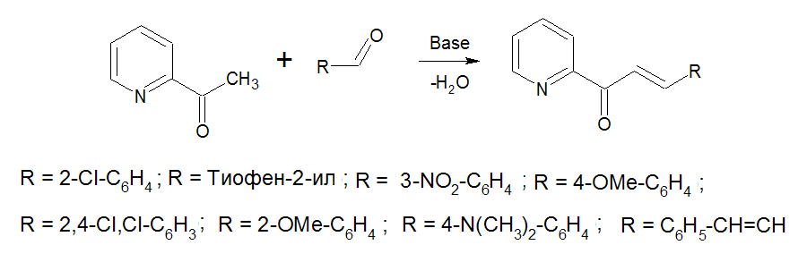
Разработана методика трехкомпонентного синтеза тетразамещенных спиропирролидинов посредством 1,3-диполярного циклоприсоединения моноенонов с использованием для генерации диполя изатина и бензиламина. Реакция проводилась в среде изопропанола с выходом спироиндолилпирролидинов до 70%:
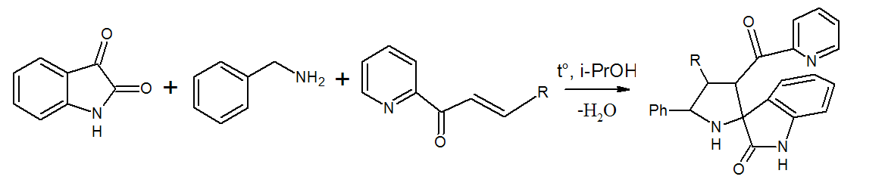
На основании анализа тонкой структуры продуктов установлена стереоселективность и региоспецифичность взаимодействия, протекающего как тандемный синхронных процесс 1,3-диполярного циклоприсоединения. Предварительные конфигурационные отнесения сделаны на основе данных ЯМР ¹Н, ¹³С спектроскопии, корреляционных (HSQC, HMBC, NOESY) экспериментов. Изучены некоторые аспекты биоактивности синтезированных соединений. Установлена перспективность дальнейших исследований цитотоксического действия азахалконов и продуктов 1,3-диполярного циклоприсоединения на раковые клетки различных линий.

